Anleitung zum Agrar-Masterbewerbungsverfahren Göttingen

- Registrieren Sie sich bei der Fakultät für Agrarwissenschaften im Online Bewerbungsportal.

https://masterportale.uni-goettingen.de/agrar/de/

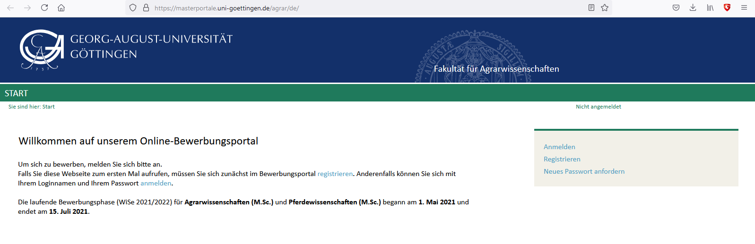

- Für eine erfolgreiche Registrierung, füllen Sie bitte die folgende Datenabfrage aus und bestätigen am Ende mit „Weiter“.

https://masterportale.uni-goettingen.de/agrar/de/register.php?app_type=
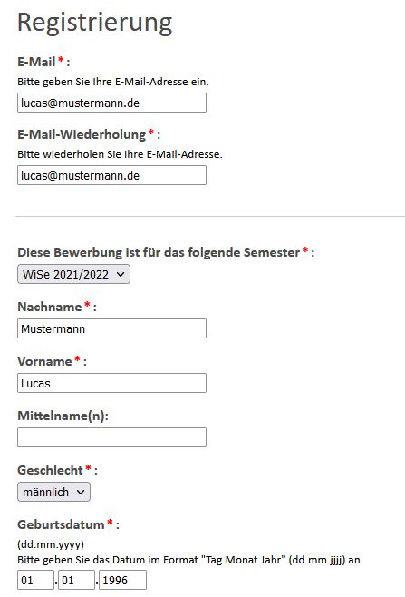
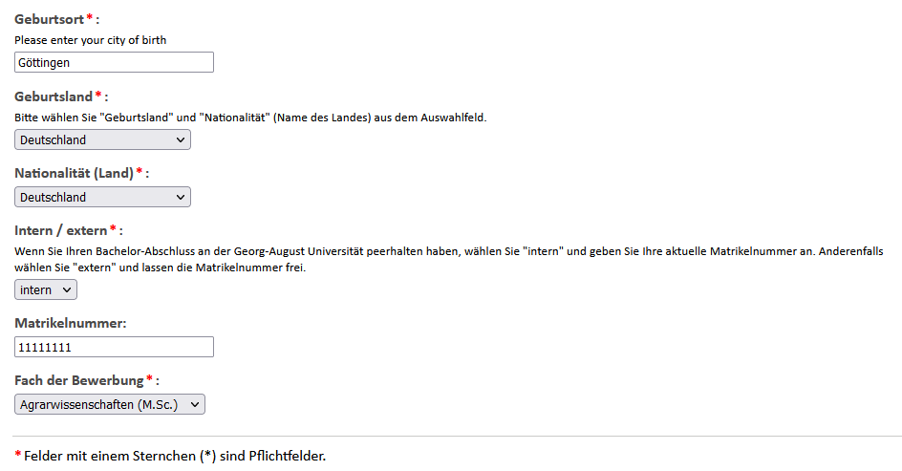

- Nun sollten Sie unter der von Ihnen angegebenen E-Mail Adresse einen Link bekommen haben. Bitte bestätigen Sie Ihre Registrierung.

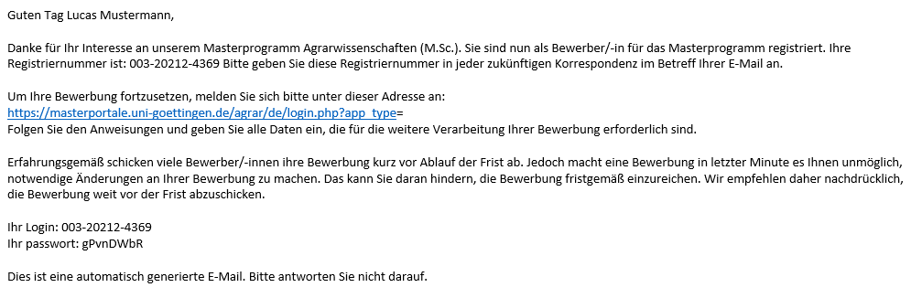

- Mit den Login Daten aus der Mail, melden Sie sich bitte an und klicken anschließend auf „Master Bewerbung“.
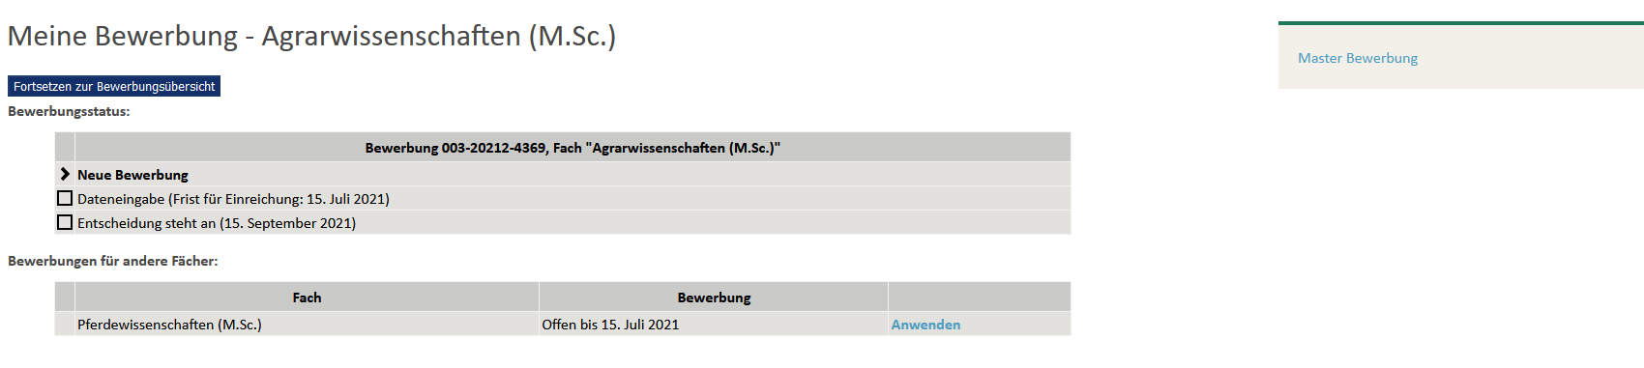

- Bitte gehen Sie nun durch die einzelnen Abschnitte des Bewerbungsformulars und füllen Ihre Daten ein.
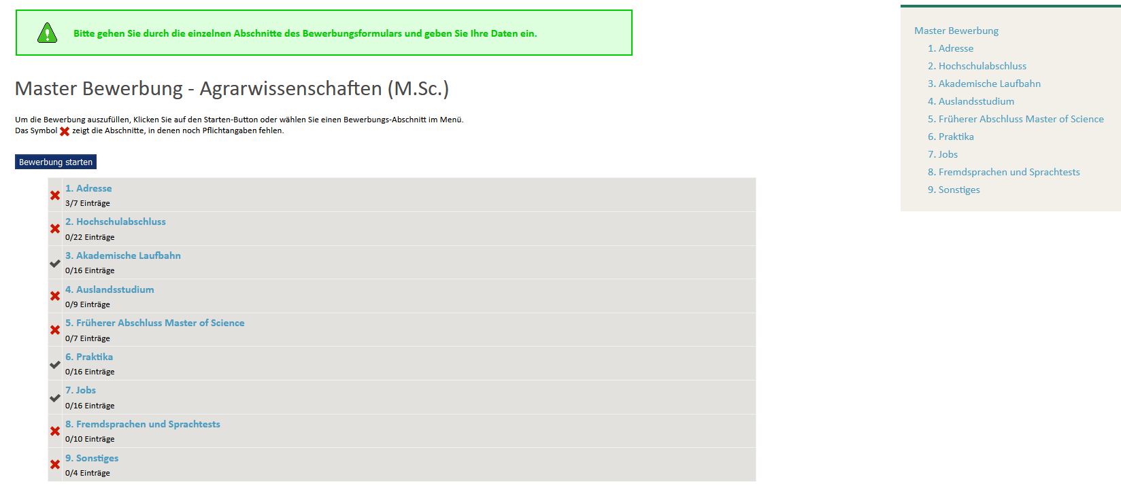
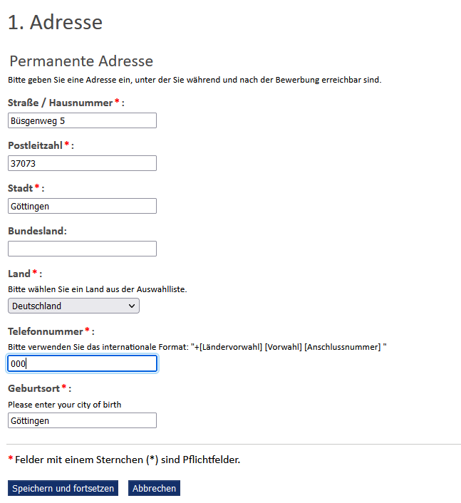
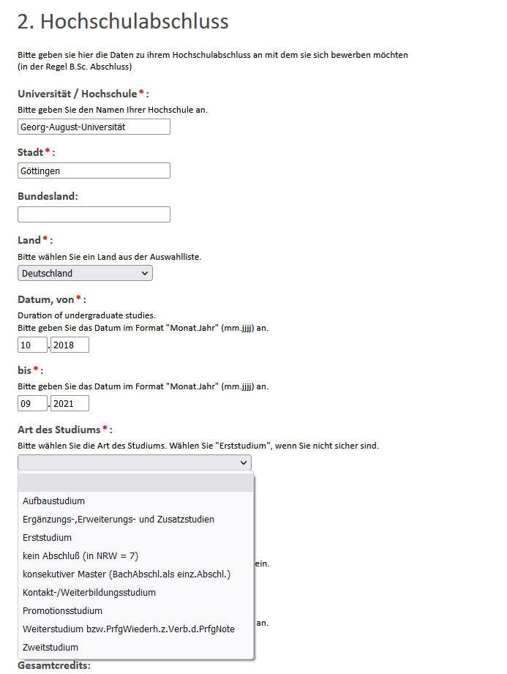
Art des Studiums:
Bitte geben Sie hier an, für welchen Abschluss, Sie sich bewerben möchten (z.B. konsekutiver Master= ein Bacherlorabschluss als einzelner Abschluss)

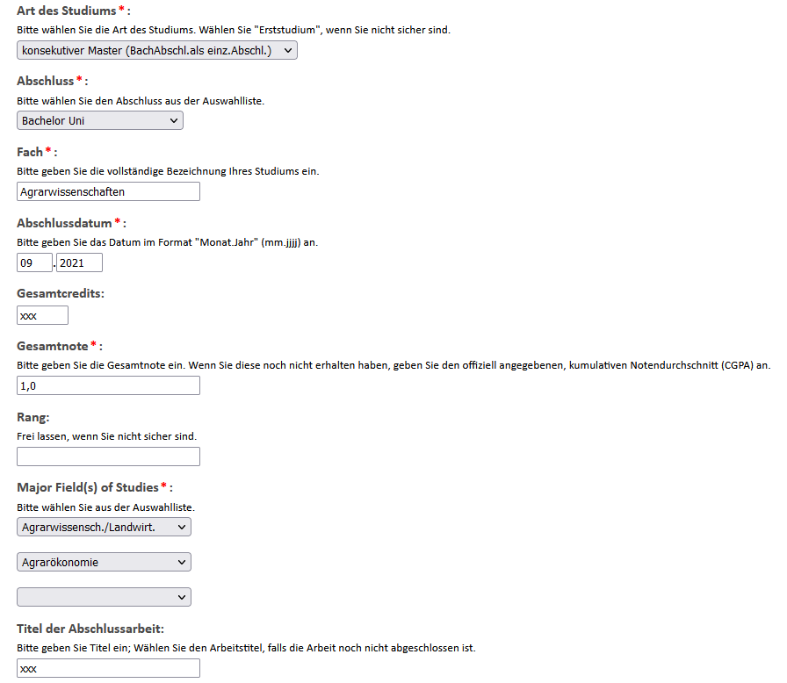
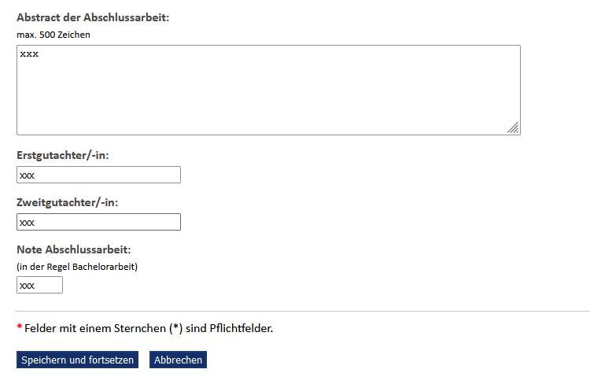
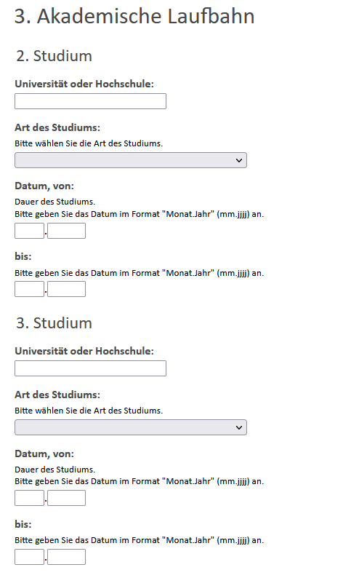
Sofern Sie schon ein anderes Studium absolviert haben, müssen Sie dies hier angeben:

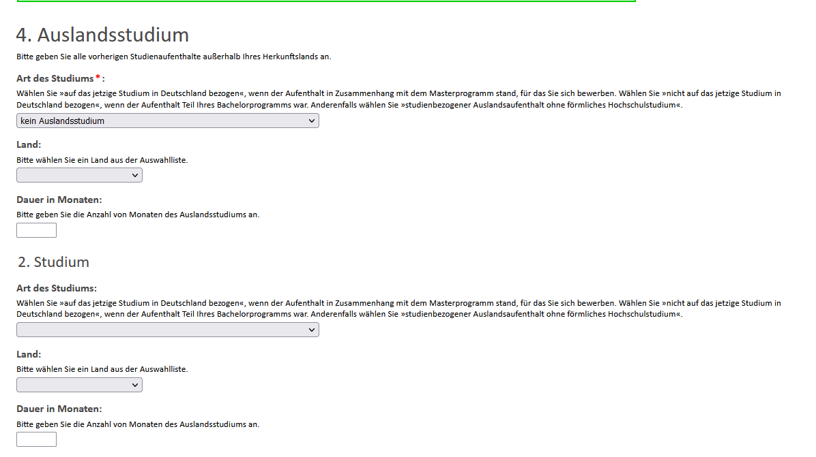
Sofern Sie ein Auslandsstudium absolviert haben, können Sie diese Angaben in der 4. Rubrik angeben.

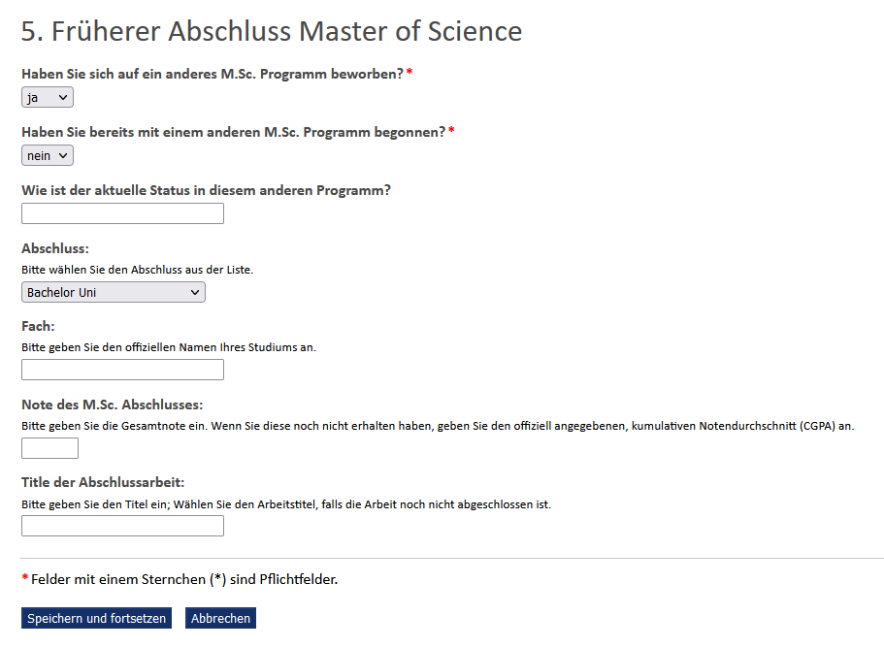

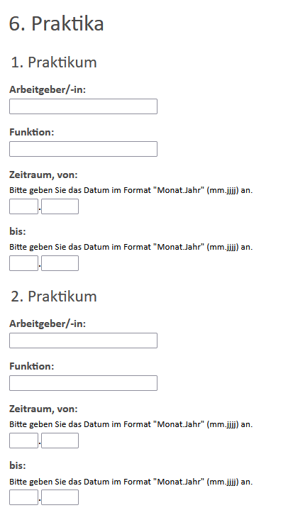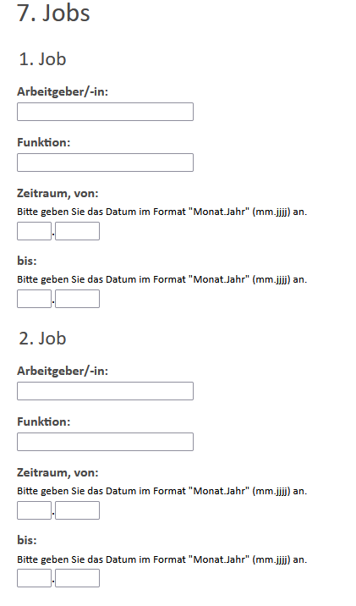
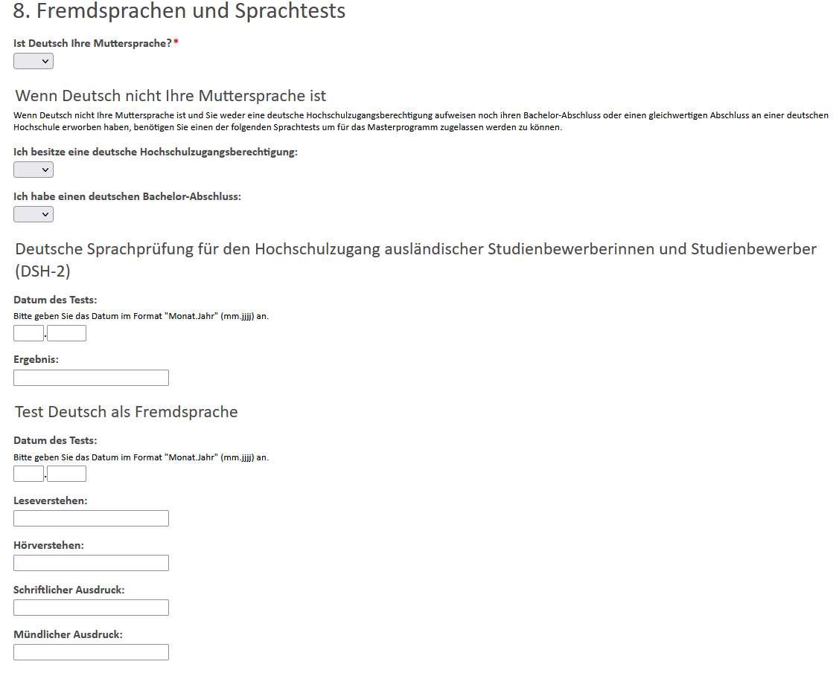
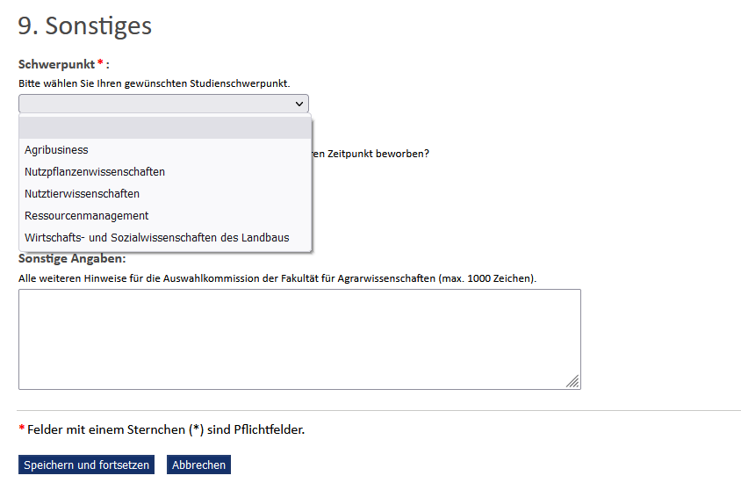
Die Wahl des Schwerpunktes an dieser Stelle ist nicht bindend. Die endgültige Entscheidung für einen Schwerpunkt erfolgt mit der Anmeldung der ersten Prüfung.

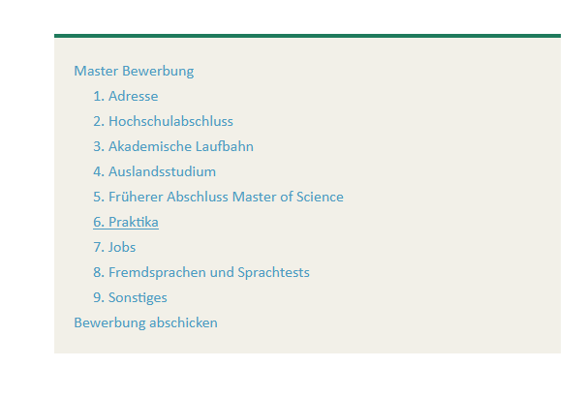
Schicken Sie Ihre Bewerbung zum Schluss an dieser Stelle ab!

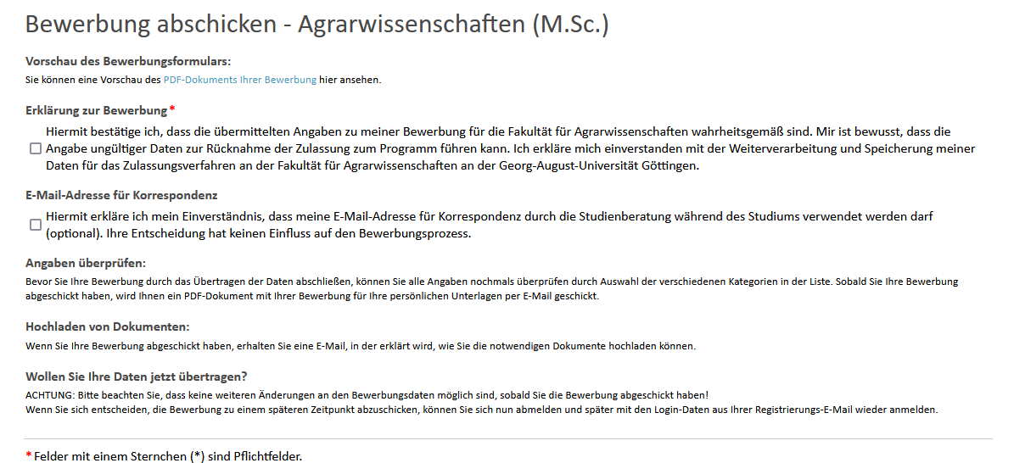
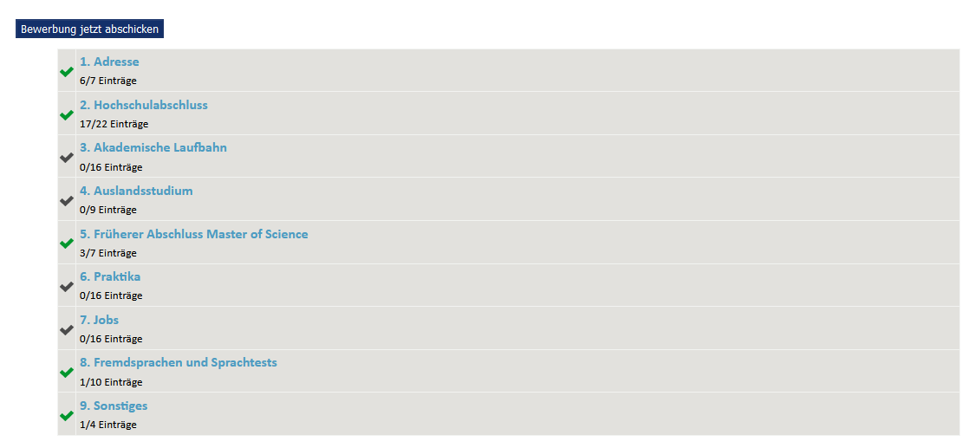

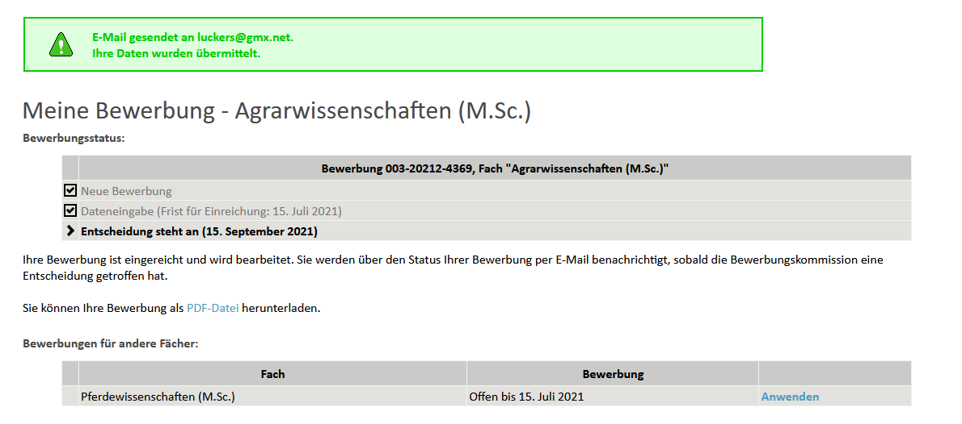

- Nach Abgabe der Bewerbung, bekommen Sie eine E-Mail als Bestätigung mit weiteren Informationen:

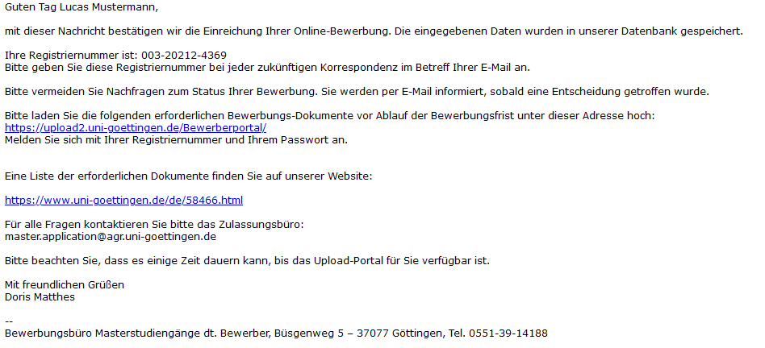

Des weiteren stehen Ihnen im Anhang der E-Mail Ihre angegebenen Daten als PDF zur Verfügung.

- Bitte beachten Sie, dass Sie nach der Absendung der Bewerbung im Online-Portal noch weitere Dokumente hochladen müssen. Dazu finden Sie einen Link in der oben genannten Email. Erst mit Abschluss des Hochladens der Dokumente gilt die Bewerbung als Vollständig.
https://www.uni-goettingen.de/de/58466.html
